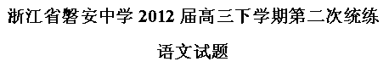
一、语言文字运用（共24分，其中选择题每小题3分）
1．下列词语中加点的字，注音全都正确的一组是（ ）
A．脑干gàn 女红gōng 霰雪xiàn 錾字zàn 一抔黄土póu
B．皈依guī 密钥yuè 棺椁chún 匝地zā 名冠全球guàn
C．纰漏bǐ 褫夺chǐ 粜米tiào 淬火cuì 参商之阔shēn
D．落泊bó 载客zài 洪涝lào 俳句fěi 人影幢幢chuáng
2．下列各项中，没有错别字的一组是 （ ）
A．收购价格波动大，不少中间商屯积棉花，牟取暴利。/华东铝业的铝冶炼和加工占浙江省绝大份额。/中美商贸联合会达成多项共识。（经济信息）
B．《暮光之城4》登录北美各大影院，却惨遭恶评。/傅抱石《毛主席诗意册》2．3亿成交，创拍卖纪录。/郭达《天下归心》受青睐进入春晚彩排。（娱乐快报）
C．徽州臭鳜鱼、火腿炖甲鱼和鲜笋炒肉闻名遐迩。/武义郭洞山清水秀，十一长假游人如炽。/黄山集泰山之雄伟，华山之险峻，衡山之烟云，庐山之飞瀑于一身。（旅游资讯）
D．反垄断局首张“重罚单”能否杀一儆百？/实现东亚的长治久安，是人心所向，大势所趋。/石油减产重挫也门经济。（时政要闻）

3．下列各句中，加点的词语运用正确的一项是（ ）
A. 有球迷说，中国足球之烂，天下无出其右。随着昔日足协掌门人谢亚龙被立案调查，昔日足协的一、二、三把手，谢亚龙、南勇、杨一民，以及大部分中层官员，都“进去”了。
B．我们不但应该对媒体大事宣传的所谓畅销书多作冷静分析 ，对一些看似冷门的美学和哲学书，则更应该添购一些。
C．对于即将杀回马枪的桑拿天，气象专家提醒市民，应做好防暑降温工作，尽量避免在高温下暴晒引起中暑。
D．一些登山队员的不幸告诫我们，挑战人类极限不要冲动，做事要瞻前顾后，万不可以年轻的生命去诠释冲动。

4.下列各句中，没有语病的一句是（ ）
A. 加快发展以重大技术突破、重大发展需求为基础的战略性新兴产业，对于推进产业结构升级和经济发展方式转变，具有重要意义。
B．东莞清溪籍现役士兵张运福、钟桂龙在四川道孚“12•5”草原火灾中英勇牺牲。听到噩耗传来，家乡人民沉痛相告，洒泪同悲。
C．随着中国经济的繁荣和富豪队伍的壮大，最近几年中国艺术品价格扶摇直上，并在2010年超过美国艺术品交易总额。
D．今年以来，全国住房价格过快上涨的势头虽然已得到初步遏制，但是部分大中城市住房价格仍然过高，调控房地产市场的工作依然繁重。

5.依次填入下面横线处的语句，与上下文衔接最恰当的一组是（ ）
哲学的追问是指向神秘的，无论是对世界还是对人生，哲学都欲追根究底，这就是所谓终极关怀。在这一点上，＿＿＿＿＿＿＿。然而，哲学却不肯满足于不容置疑的信仰，而要求对问题作出理由充足的回答。在这一点上，＿＿＿＿＿＿。灵魂的提问，而让头脑来解答，这是哲学本身所包含的矛盾和困难。＿＿＿＿＿＿。正是这一点结合了两种对立因素的品格使之成为比宗教和科学更伟大的东西。
①哲学与宗教相似 ②哲学与科学相似
③哲学又和科学一样 ④哲学又和宗教一样
⑤哲学面对科学，敢思宗教之不思，又立足宗教，敢疑科学之不疑
⑥哲学面对宗教，敢思科学之不思，又立足科学，敢疑宗教之不疑
A．①③⑤ B．②④⑥ C．①③⑥ D．②④⑤

6.用一句话概括下列文段的观点，不超过25个字。（4分）
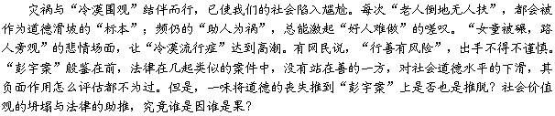
早在2001年，即有32名全国人大代表就增加刑法罪名提出议案，建议设立“见危不救和见死不救罪”，发挥向善的引导作用。这一方面有助于遏制类似现象，另一方面，法律毕竟不是道德。法律应该站在社会的底线，而道德虽然不是强制性的，却是一个社会凝聚的软实力之一。怎样让整个社会都鼓励善良、奖励善良，不仅是法律的事，更是价值观的问题。真心希望下一次，不再出现害怕惹祸而沉默的围观者。
7．根据情境，在下面空格中补写父亲说的话。要求：语言表达鲜明、得体。（不超过70字）（5分）
我打电话给水站要求送桶装水。过了好一会儿，师傅才气喘吁吁地把水送到，原来电梯停电了，他是爬了十八层楼梯上来的。
因为还得给别家送水，师傅顾不上休息，提着空桶就出门。我正准备随手把门关上，父亲忙拦住我，扶着门对楼道上的师傅说了声“再见”，直到他拐过楼梯口，才轻轻地把门关上。
“干吗不把门关上，大冷天的，您站在门口小心冻病了。”我说。
父亲淡淡地回答：
“□□□□□□□□□□□□□□□□□□□□□□□□□□□□□□□□□□□□□□□□□□□□□□□□□□□□□□□□□□□□□□□□□□□□”
我终于明白，温暖人心的往往正是细微处显示的一份善良。
二、现代文阅读（共29分，其中选择题每小题3分）
（一）阅读下面的文字，完成8-10题。（9分）
文化的“过度商业化”
改革开放之后，许多文人下海经商，文人与商人之间，似乎不像从前那么泾渭分明了。许多地方“文化搭台，经济唱戏”，为招商引资、旅游开发等带来明显的经济效益。后来，文化本身也成了一种产业，许多文化品都名正言顺地有了它的商业属性。这其实也不是一件坏事，从一定意义上来说，这是改革开放给文化领域带来的勃勃生机，是思想解放和市场经济使文化领域呈现出的繁荣景象。如果文化与商业结合有度，这将是一种双赢的局面。只是本世纪以来，随着文化由“现代”向“后现代”的转变，文化产品的精神属性越来越被忽视，“过度商业化”愈演愈烈，与价值失范、信仰崩解、金钱崇拜与娱乐至上的风潮相伴，许多人精神空虚，偏爱感官刺激。“过度商业化”就是迎合了人性中的这些欲望，把古今中外各种文化的糟粕汇于一笼，打着“怎么都行”的旗号，颠覆一切权威，否定一切传统，主张玩世不恭，恶搞一切。各种文化垃圾由此催生，低俗、恶俗充斥文化生活。
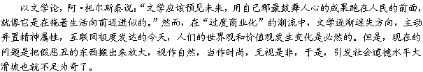
大众文化领域如此，学术教育领域也不容乐观。“过度商业化”催生出学术产品低水平重复甚至剽窃抄袭。本应属于文化发展高端、起引领作用的学术教育领域被如此侵蚀，后果令人担忧。“过度商业化”，正使“象牙塔”充满铜臭味，使耐得住寂寞、潜心守护学问的真学者愈加艰难而使急功近利甚至品行低下者耀武扬威。
任何时候都不能忽视文化产品的精神属性和教育使命。“真善美是人类判断是非的底线。”巴尔扎克说他写作的最高使命是：用笔深刻把握时代的脉搏和民众的呼声，反映大众的疾苦和不幸替他们呐喊；揭示社会的美与丑，唤醒正义感和良知。
我们要避免文化的“过度商业化”，不能让它成为一堆垃圾，空耗了精神，也使观者丧失对文化的信心，珍惜文化的羽毛啊！

（选自2011年11月5日《人民日报》，有删改）
8．下列关于“文化过度商业化”说法不正确的一项是（ ）
A．文化本身成为一种产业，对文化和商业来说，都可以是一件好事，但如果“过度商业化”，文化就会受到致命的伤害。
B．文化应坚守自己的原则，不能在价值失范、信仰崩解等社会不良思潮中随波逐流，否则难免会走向“过度商业化”。
C．“文化过度商业化”的潜在原因是人性的欲望，其外在表现则是颠覆权威、否定传统、玩世不恭、恶搞一切等。
D．各种文化垃圾大量产生，各种低俗、恶俗的内容充斥文化生活，最终导致所谓“文化过度商业化”现象的出现。

9．根据原文，下列说法正确的—项是（ ）
A．世界观、价值观的变化，导致人们“把假恶丑的东西搬出来放大，视作自然，当作时尚，无视是非”，于是引发社会道德水平大滑坡。
B．学术教育领域的“过度商业化”使“象牙塔”充满铜臭味，做学问越来越艰难，这无疑会带来学术产品数量少、水平低的令人担忧的后果。
C．“真善美是人类判断是非的底线”，作者提出这样的意见，是为了强调“真善美”是衡量一个人品行的唯一标准。
D．“珍惜文化的羽毛”，作者在呼吁人们要自觉维护文化应有品格的同时，也表达了他对文化现状的不满、痛惜之情。
10．综合阿·托尔斯泰和巴尔扎克的话，概括出文化应有的“精神属性”。（3分）

（二）阅读下面的文字，完成11—15题。（20分）
一只鸟
芦芙荭
每天清晨走进公园时，他总要在那位盲眼老头面前徘徊好久好久。盲眼老头是遛鸟的，鸟儿好漂亮，有一个特别令他怦然心动的名字——阿捷。每次盲眼老头用父亲喊儿子般亲昵的口气“捷儿、捷儿”地叫着那鸟儿，教那鸟儿遛口时，他的心就像发生了强烈的地震一般，久久不安。
他是个很古板的老头，并不爱鸟。退休这么长时间，除了每早来这公园里溜溜达达外，几乎没有一点儿兴趣。但自从见了盲眼老头养的那只叫阿捷的鸟儿之后，他就从心底生出了一种欲望——无论如何也要得到这只鸟儿！
之后的日子，他就千方百计地有意去接近那个盲眼老头。盲眼老头很友善，也很豁达。他几乎没有费什么力气，就和他成了很要好的朋友。他简直有点喜出望外。
有一天，他终于按捺不住，对盲眼老头说，他想买下那只鸟。尽管他的话说得很诚恳，可盲眼老头听了他的话，先是吃了一惊，继而摇了摇头：“这只鸟儿，怎么我也不会卖的！”
“我会给你掏大价的，”他有些急了，“万儿八千，你说多少，我掏多少，绝不还价。”
“你若真的喜欢这种鸟的话，我可以托人帮你买一只。”盲眼老头的态度也极为诚恳。

“我只要你这只！”
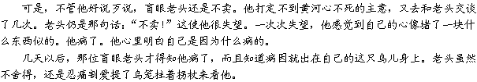
“老弟，既然你喜欢这只鸟，我就将它送给你吧。”
躺在病床上的他，看到手提鸟笼的盲眼老头，听了这话，激动得差点掉下泪来。病也当下轻了许多。他一把握住老头拄着拐杖的手，久久地不丢。
几天后，盲眼老头又拄着拐杖去看他，也是去看那只鸟。可是，盲眼老头进屋时，却没有听到鸟的叫声。盲眼老头忍不住了，问：“鸟儿呢？阿捷呢？”
许久许久，他才说：“我把鸟放了。”他没敢正眼去看盲眼老头。
“什么？你把鸟放了？你怎么可以放了阿捷呢？”果然，盲眼老头说话的声音变得异常激动。
“是的，老兄。我把鸟放了。你不知道，我这一生判了几十年的案子。每个案子不论犯法的是平民百姓或是达官贵人，我都觉得自己是以理待人，判得问心无愧。现在细细回想，这一生，唯一判错的，只有一个案子。当我发现了事实真相后，未来得及重新改判，他就病死在牢狱里了。我现在已退下来了。这事也没有任何人知道。可自见了你提的鸟笼和笼中那只叫阿捷的鸟儿后，我的灵魂就再也不能安宁了。老兄，我错判的那个青年也叫阿捷呀！”他说着说着已是泪水扑面而下。他发现盲眼老头听了这话，竟然变得木木呆呆地，那双凹下去的眼也有泪水流了出来。但他始终没有说一句话。
几年后，盲眼老头先他而去了。他作为盲眼老头的挚友，拖着年迈的身体亲手为盲眼老头操办后事。办完后事，在为盲眼老头整理遗物时，他从盲眼老头的一个笔记本里发现了一张照片。照片上是一个身强力壮的后生。他看了照片一眼，又看了照片一眼。他真不敢相信照片上这个年轻的后生，与他记忆中的那个阿捷竟然是那样的相像。他不知道，照片上的那个后生真的就是阿捷呢，还是一种偶然的巧合！

（选自《新中国六十年文学大系·小小说精选》，有删改）
11．“鸟”在文中的作用是什么？（2分）

12．小说情节一波三折，请概括出情节发展的跌宕之处，并简析这样安排的好处。（6分）

13．文中画线的句子表现了盲眼老人怎样的情感？（2分）

14．请简要概括盲眼老人、退休老人的性格特点。（4分）

15．小说围绕一只鸟写了两个老人之间发生的故事，请探究其中的深刻意蕴。（6分）

三、古代诗文阅读(共37分，其中选择题每小题3分)
(一)阅读下面的文言文，完成16－20题。(19分)
陈敬宗，字光世，慈溪人。永乐二年进士。选庶吉士，进学文渊阁，与修《永乐大典》。书成，授刑部主事。又与修《五经四书大全》，再修《太祖实录》，授翰林侍讲。内艰归。
宣德元年起修两朝实录。明年转南京国子监司业。帝谕之曰：“侍讲，清华之选；司业，师儒之席。位虽不崇，任则重矣。”九年，秩满，迁祭酒，正统三年上书言：“旧制，诸生以在监久近，送诸司历事。比来，有因事予告者，迁延累岁，至拨送之期始赴，实长奸惰。请以肄业多寡为次第。又近有愿就杂职之例，士风卑陋，诚非细故，请加禁止。”从之。
敬宗美须髯，容仪端整，步履有定则，力以师道自任。立教条，革陋习。六馆士千余人每升堂听讲设馔会食整肃如朝廷稍失容即令待罪堂下。僚属惮其严，诬以他事，讼之法司。周忱与敬宗善，曰：“盍具疏自理。”为属草，辞稍迁就。敬宗惊曰：“得无诳君耶？”不果上，事亦竟白。
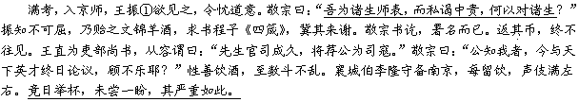
十二年冬乞休，不允。景泰元年九月与尚书魏骥同引年致仕。家居不轻出。有被其容接者，莫不兴起。天顺三年五月卒，年八十三。后赠礼部侍郎，谥文定。
初，敬宗与李时勉同在翰林，袁忠彻尝相之。曳二人并列曰：“二公他日功名相埒。”敬宗仪观魁梧，时勉貌稍寝，后二人同时为两京祭酒。时勉平恕得士，敬宗方严。终明世称贤祭酒者，曰南陈北李。
(选自《明史·列传第五十一》)
①王振：明英宗时专权的宦官。
16．对下列句子加点词的解释，不正确的一项是（ ）
A．与修《永乐大典》 与：参与
B．盍具疏自理 理：道理]
C．袁忠彻尝相之 相：观察
D．时勉貌稍寝 寝：丑陋
17．下列各组句子中，加点词的意义和用法不相同的一项是（ ）
A．诬以他事，讼之法司 愿以十五城请易璧
B．返其币，终不往见 民到于今受其赐
C．位虽不崇，任则重矣 欲速则不达
D．为属草，辞稍迁就 人方为刀俎，我为鱼肉
18．下列对原文的理解和分析，不正确的一项是（ ）
A．陈敬宗任国子监司业时，锐意革除内部弊端陋习，他上书给皇上，请求按生员在监学习时间的长短安排外放历事的顺序，得到了准许。
B．陈敬宗对监生和僚属要求严格，所掌监馆纪律严明、秩序井然，且注重以身立范，因而遭到下属的诬陷，所幸并未因此丧失皇帝的信任。
C．大权在握的宦官王振想与陈敬宗增进私交，示意他去拜谒自己，敬宗不予理会；后又送来厚礼，求其抄书，敬宗却将礼物返还，可见其端肃耿直。
D．陈敬宗曾与李时勉分任南北两京的祭酒职务，两人仪容、个性和治校方式虽有不同，但贤德、才能都被人们称颂，并称“南陈北李”。
19．用“/”给文中画波浪线的部分断句。(3分)
六 馆 士 千 余 人 每 升 堂 听 讲 设 馔 会 食 整 肃 如 朝 廷 稍 失 容 即 令 待 罪 堂 下。
20．把文中划线的句子译成现代汉语。(7分)
(1)吾为诸生师表，而私谒中贵，何以对诸生？(4分)

(2) 竟日举杯，未尝一盼，其严重如此。(3分)

（二）阅读下面这首诗，完成21——22题（7分）
春 生
白居易
春生何处暗周游？海角天涯遍始休。
先遣和风报消息，续教啼鸟说来由。
展张草色长河畔，点缀花房小树头。
若到故园应觅我，为传沦落在江州。
21．诗中描写了哪些景物来表现“春生”？从全诗看，这些景物描写有何作用？（3分）

22．尾联表达了作者怎样的感情？请鉴赏其表达的妙处。（4分）

（三）阅读下面两段文字，完成23-24题。（5分）
夫子怃然曰：“鸟兽不可与同群，吾非斯人之徒与而谁与？天下有道，丘不与易也。”
（《论语》）
子墨子自鲁之齐，即过故人。（故人）谓子墨子曰：“今天下莫为义，子独自苦而为义，子不若已①。”子墨子曰：“今有人于此，有子十人，一人耕而九人处，则耕者不可以不益急矣。何故？则食者众而耕者寡也。今天下莫为义，则子如②劝③我者也，何故止我？”
（《墨子》）
【注】①不若已：不如停止。②如：应当。③劝：鼓励。
23.根据上面两段文字，概括孔子和墨子所具有的共同精神。（1分）
答： 。
24.根据上面两段文字，评述孔子和墨子在实践道义过程中情感的差异。（4分）

四．古诗文默写（6分）
25. 补写出下列名篇名句中的空缺部分。（只选3小题）
（1） ，望帝春心托杜鹃。沧海月明珠有泪， 。（李商隐《锦瑟》）
（2）遥襟俯畅， 。爽籁发而清风生， 。（王勃《滕王阁序》）
（3）四围山色中， 。 ，量这些大小车儿如何载得起?（王实甫《长亭送别》）
（4） ， ，是使民养生丧死无憾也。（《孟子·寡人之于国也》）
（5）子游对曰：“昔者偃也闻诸夫子曰：‘ ， 。’”（《论语》）

四、作文（60分）
26.阅读下面的材料，按要求作文。
“乘彼危垣，以望复关”，有的人为了见到远方的恋人而登高；“登高而招，臂非加长也，而见者远”，有的人为了让远方的亲人看到而登高；“会当凌绝顶，一览众山小”，有的人为了体验“山高我为峰”的感觉而登高……
站在高处，有的人会悲伤落泪，如陈子昂，“前不见古人，后不见来者。念天地之悠悠，独怆然而涕下”；有的人会心胸开阔，如杜牧，“尘世难逢开口笑，菊花须插满头归。但将酩酊酬佳节，不用登临恨落晖”；有的人会豪情万丈，如毛泽东，“可上九天揽月，可下五洋捉鳖，谈笑凯歌还”；有的人还会感受到“高处不胜寒”的孤寂落寞；有的人则会顾念低处需要爱心浇灌的土地……
你登高是为了什么呢？站在高处的你，又会想到什么呢？请以“我站在高处”为题，写一篇文章，不少于800字。
要求：①选准角度，明确立意；②除诗歌外，文体不限；③不得抄袭，不得套作。

磐安中学2011-2012学年第二学期统练二试题高三语文参考答案
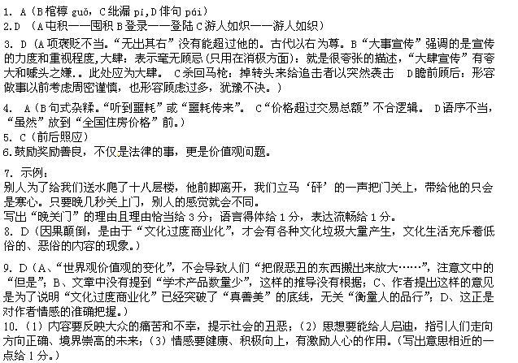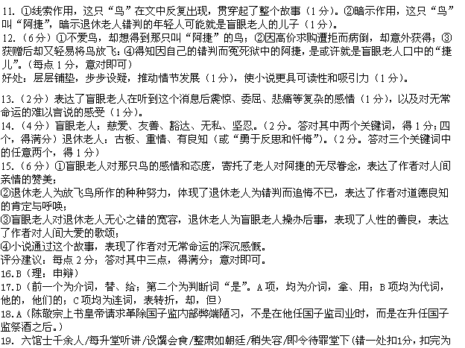止)
20.（1）（4分）我是各位监生的老师和表率，却私底下去拜见得势的宦官，那我还有什么脸面去面对各位监生？
【评分标准】“表” 译为“表率”给1分，“私谒” 译为“ 私底下去拜见”给1分，“何以” 译为“凭什么”或“还有什么脸面”给1分。语意完整通顺给1分。
（2）（3分）敬宗整天举杯喝酒，从不看一眼歌伎。他严肃稳重到了这种地步。
【评分标准】“竟日”译为“整天”给1分，“盼”译为“看”给1分，“严重”译为“严肃稳重”给1分。
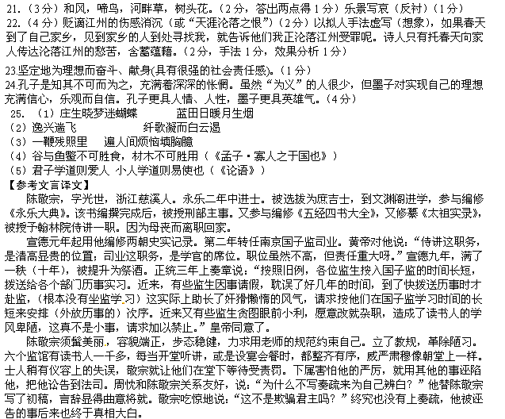 到了要考查官吏政绩的时候，陈敬宗进京师，宦官王振想见他，拉拢他，让周忱示意。陈敬宗说：“我是各位监生的老师和表率，却私底下去拜见得势的宦官，那我还有什么脸面去面对各位监生？”王振知道不能使他屈服，就送给他漂亮的丝织品、羊、酒，求他抄写程颐的《四箴》，希望敬宗来道谢。敬宗写完，在后面署了名而已。把馈赠的礼品全部送还，最终也没有去见王振。王直当时是吏部尚书，随口对他说：“先生任祭酒一职很久了，想接下来推荐你做司寇。”敬宗说：“您是了解我的，现在能整天和天下有才华的人讨论切磋，难道不是快乐的事情吗？”敬宗生性爱喝酒，能喝几斗而不醉。襄城伯侯李隆守备南京城，每次留敬宗喝酒，召很多歌伎在旁边。敬宗整天举杯喝酒，从不看一眼歌伎。他严肃稳重到了这种地步。
正统十二年冬天，请求辞去官职，未得到允许。景泰元年九月，和尚书魏骥一同告老辞官。住在家里轻易不外出。有被他接见的人，没有不因而感动奋起的。天顺三年五月辞世，享年八十三岁。去世后被授予礼部侍郎的官衔，谥号文定。
当初，陈敬宗和李时勉同在翰林院，袁忠彻曾经观察过他们。拉着两个人并排说：“二位日后功名将相等。”敬宗仪态魁梧，时勉相貌稍显丑陋，后来两人同时分别做了南京和北京的祭酒。时勉平和宽容，敬宗则正直严厉。整个明代世人认为称得上贤明祭酒的，就只有南边的陈敬宗和北边的李时勉。

